**Задание**

1. Разработать форму вида:

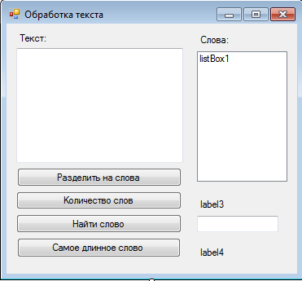

1. Объявите глобальные переменные:

int kol_slov = 0; // количество слов

int[] D = new int[15]; // массив длин слов

string[] Slovo = new string[15]; // массив слов

1. По кнопке «Разделить на слова» должен выводиться список слов. Для этого:
   1. Прочитайте в переменную a значение из textBox1 (наш текст).
   2. Объявите строковую переменную b, в которой мы в дальнейшем будем формировать из отдельных символов слово и задайте ей пустое значение.

Алгоритм следующий: Мы по одному символу читаем исходный текст (из переменной a). Если очередной символ – не пробел, то добавляем его, как очередной символ, к слову, если пробел – то выводим сформированное слово в listBox и в массив слов, а переменную b снова делаем пустой.

* 1. Объявите переменную k для отслеживания номера слова (=0);
  2. Вычислите длину текста и результат сохраните в переменной len.
  3. Объявите целочисленную переменную j для хранения длины слова.
  4. Очистите список listBox1.
  5. Начните цикл for от 0 до len, внутри которого проверяется, что очередной символ не равен пробелу (a[i] != ' '). В этом случае добавляем символ к слову: b = b + a[i]; Иначе (т.е. если встретили пробел), то считаем, что очередное слово мы собрали, вычисляем его длину в переменную j, сохраняем его в массиве слов Slovo[k], выводим в список, увеличиваем номер слова:

else

{

j = b.Length;

D[k] = j;

Slovo[k] = b;

listBox1.Items.Add(b);

k++;

b = "";

}

}

listBox1.Items.Add(b);

j = b.Length;

D[k] = j;

Slovo[k] = b;

kol_slov = k+1;

Как вы можете видеть из выше приведенного кода, за территорией цикла вы снова повторяете несколько действий, направленных на сохранение слова и его длины, т.к. в конце текста не будет пробела, а надо обработать и последнее слова тоже.

1. По кнопке «Количество слов» достаточно вывести переменную kol_slov = k+1;
2. Обработку кнопки «Найти слово» напишите самостоятельно.
3. По кнопке «Самое длинное слово» перебираем массив длин слов и, если встречается значение, большее, чем то, что мы считали максимальным, то перезаписываем и значение max, и слово S. По концу цикла, выводим результат.

int max = 0;

string S="";

for (int i = 0; i < kol_slov; i++)

{

if (D[i] > max)

{

max = D[i];

S = Slovo[i];

}

}

label4.Text = S;